M O D U L U F O R M A S A U N
Python
Lian ne'ebé harii SIBAR-RbR
Modulu sesaun koñesimentu ba staf organizasaun sosiedade sivíl · la presiza esperiénsia programasaun
Informasaun modulu
Títulu | Python: lian ne'ebé harii SIBAR-RbR
Partisipante | Staf Rede ba Rai, KSI, FONGTIL no organizasaun parseiru (la presiza esperiénsia IT)
Durasaun | Oras 2 (10:00 – 12:00) ho deskansa minutu 10
Métodu | Aprezentasaun, istória, ezemplu kódigu (haree de'it), diskusaun grupu no perguntas. La iha prátika kódigu.
Materiál | Slide "RbR_Sesaun_Python_SIBAR-RbR", kartaun grupu (PDF), modulu ida-ne'e
Prepara husi | Ekipa SIBAR-RbR · Rede ba Rai
Versaun | 2.0 · Outubru 2026

Konteúdu
1. Introdusaun 3
1.1 Objetivu 3
1.2 Agenda sesaun 3
1.3 Nota ba fasilitadór 3
2. Mundu Muda Lalais: Ita Tenke Adapta 4
2.1 Tanba sá ohin ita aprende Python? 4
3. Saida mak Python? 5
3.1 Definisaun simples 5
3.2 Karakterístika: regra simples liu 5
3.3 Ezemplu simples 5
3.4 Python ba saida? 6
4. Istória Python 7
4.1 Hahú: Natál 1989 iha Amsterdam 7
4.2 Liña tempu 7
4.3 Versaun boot tolu 8
4.4 Komunidade no filozofia 8
5. Tanba sá Python? 9
5.1 Razaun 6 9
5.2 Aplikasaun no AI ne'ebé uza Python 9
5.3 Ita bele aprende? Sin! 9
6. Python iha Rede ba Rai 11
6.1 SIBAR-RbR harii iha Python 11
6.2 Istória jestaun dadus iha Rede ba Rai 11
6.3 Saida mak muda ho SIBAR-RbR? 11
7. Kódigu → Live Dashboard 12
7.1 Kartaun númeru (KPI) 12
7.2 Mapa no kazu kada munisípiu 12
7.3 Tendénsia kazu tuir fulan 13
7.4 Painel eviksaun 13
8. Futuru: Ita-nia Rasik 15
8.1 Prinsípiu tolu 15
8.2 Target ba futuru (proposta) 15
9. Diskusaun Grupu 16
9.1 Oinsá halo 16
9.2 Pergunta ba grupu 16
10. Perguntas ne'ebé Ema Husu Beibeik 17
11. Rezumu no Glosáriu 18
11.1 Rezumu 18
11.2 Glosáriu 18
11.3 Rekursu 18
Anexu A — Gia Fasilitadór: Resposta Ezemplu 19
Anexu B — Avaliasaun Sesaun 21

1. Introdusaun
Modulu ida-ne'e akompaña sesaun Python: lian ne'ebé harii SIBAR-RbR. Objetivu la'ós atu halo partisipante sai programadór, maibé atu sira komprende saida mak Python, husi ne'ebé mai, tanba sá mundu tomak uza, no tanba sá Rede ba Rai hili Python atu harii ninia sistema rasik. Modulu bele uza husi fasilitadór (atu prepara) no husi partisipante (atu lee fali depois sesaun).

1.1 Objetivu
Hafoin sesaun ne'e, partisipante sira bele:
- Esplika ho liafuan simples saida mak Python.
- Konta istória badak Python: sé mak kria, bainhira no tanba sá naran "Python".
- Fó ezemplu aplikasaun no AI ne'ebé uza Python.
- Komprende oinsá SIBAR-RbR uza Python atu transforma dadus terrenu sai informasaun ba advokasia.
- Hanoin kona-ba futuru: organizasaun harii no jere ninia sistema no dadus rasik.

1.2 Agenda sesaun
Oras | Parte | Konteúdu
10:00 | Hahú | Mundu muda lalais · tanba sá ohin aprende Python
10:10 | 1 · Saida mak Python? | Definisaun simples, karakterístika, ezemplu, Python ba saida
10:25 | 2 · Istória Python | Guido van Rossum, liña tempu, versaun, komunidade no filozofia
10:45 | Deskansa | Minutu 10
10:55 | 3 · Tanba sá Python? | Razaun 6, aplikasaun no AI ne'ebé uza Python, ita bele aprende
11:10 | 4 · Python iha Rede ba Rai | SIBAR-RbR, istória jestaun dadus, komparasaun
11:22 | 5 · Kódigu → Live Dashboard | Kódigu iha karuk, rezultadu iha kuana
11:35 | 6 · Futuru: ita-nia rasik | Servidór rasik, ajente AI, target
11:43 | 7 · Diskusaun grupu no perguntas | Grupu 5 · resposta · to'o 12:00

1.3 Nota ba fasilitadór
- Partisipante la'ós ema IT: uza liafuan simples, ezemplu husi servisu loron-loron, no istória.
- Kada slide iha nota aprezentadór (speaker notes) ho tempu no saida mak atu ko'alia.
- La iha prátika kódigu: kódigu iha slide atu haree no komprende, la'ós atu hakerek.
- Imprime kartaun grupu (PDF) molok sesaun: kartaun ida ba grupu ida.
- Kahur partisipante husi organizasaun oioin (KSI, FONGTIL, RbR...) iha kada grupu.

2. Mundu Muda Lalais: Ita Tenke Adapta
Haree ba kotuk: uluk ema hakerek surat ho liman. Depois mai komputadór ho Word no Excel, depois internet no email, depois telefone smart ho aplikasaun, GPS no kámera. Ohin ita moris iha era intelijénsia artifisiál (AI): komputadór ne'ebé bele ko'alia, hakerek no ajuda analiza dadus.
Era | Ezemplu | Signifika ba organizasaun
Surat no papél | Hakerek ho liman, arkivu papél | Dadus fásil lakon no susar buka
Komputadór | Word, Excel | Dokumentu dijitál, maibé fahe-fahe
Internet | Email, website | Fahe informasaun lalais
Telefone smart | App, GPS, foto | Rekolla dadus direta iha terrenu
AI | ChatGPT, Claude, Gemini | Komputadór ajuda hakerek, tradús no analiza

Mensajen prinsipál
Organizasaun ne'ebé la adapta sei hela iha kotuk. Organizasaun sosiedade sivíl mós bele harii ninia sistema rasik, jere dadus rasik no hadi'a tuir ninia hakarak, la depende de'it ba kompañia estranjeiru.

2.1 Tanba sá ohin ita aprende Python?
Tanba SIBAR-RbR, sistema ne'ebé Rede ba Rai uza atu rejista no akompaña kazu konflitu rai no eviksaun, harii ho Python. Se ita hatene baze Python, ita:
- komprende sistema ne'ebé ita uza loron-loron (oinsá númeru iha dashboard kalkula);
- ko'alia ho klaru ho ekipa IT (ezemplu: "ha'u hakarak gráfiku ida ne'ebé konta kazu eviksaun tuir munisípiu");
- prepara ba futuru: servidór rasik, ajente AI no analiza dadus rasik.

3. Saida mak Python?

3.1 Definisaun simples
Python mak lian programasaun. Lian ne'ebé ema uza atu fó ordem ba komputadór.

Komputadór la komprende Tetun, Portugés ka Inglés. Komputadór presiza instrusaun klaru, liña ba liña. Python mak hanesan tradutór entre ita no komputadór: ita hakerek ordem iha Python, komputadór halo servisu.
Pasu | Ezemplu
1. Ita hakarak hatene | "Kazu eviksaun hira iha Ermera?"
2. Python hakerek ordem | Instrusaun ne'ebé komputadór komprende
3. Komputadór halo | Buka iha dadus, konta lalais
4. Rezultadu | "Kazu eviksaun iha Ermera: 9" (ezemplu)

3.2 Karakterístika: regra simples liu
Lian programasaun barak presiza tanda kurung no simbolu barak. Python uza liafuan Inglés baibain (print, if, for). Komparasaun: atu hatudu mensajen ida iha ekran.

Lian seluk (Java): liña 5
public class Main {
public static void main(String[] args) {
System.out.println("Kazu eviksaun foun");
}
}

Python: liña 1
print("Kazu eviksaun foun")
Rezultadu: Kazu eviksaun foun

- Fásil lee: liafuan Inglés simples.
- Liña uitoan: servisu hanesan, kódigu badak liu.
- Di'ak ba hahú: eskola no universidade iha mundu tomak hanorin Python dahuluk.

3.3 Ezemplu simples

Ezemplu 1: hakerek mensajen (hanesan W3Schools)
print("Olá Mundu")
Rezultadu: Olá Mundu

Signifika: haruka komputadór hakerek "Olá Mundu". Remata.

Ezemplu 2: soma uma-kain afetadu
uma_kain = 12 + 8
print("Uma-kain afetadu:", uma_kain)
Rezultadu: Uma-kain afetadu: 20

Komputadór soma uma-kain husi aldeia rua (12 + 8) no hatudu rezultadu.

Ezemplu 3: deside ho "if"
eviksaun = "Sin"
if eviksaun == "Sin":
print("Kazu urjente!")
Rezultadu: Kazu urjente!

Se eviksaun akontese ona, komputadór hatudu "Kazu urjente!". SIBAR-RbR uza lójika hanesan ne'e bainhira kazu urjente tama.

3.4 Python ba saida?
Área | Ezemplu
Website | Instagram, YouTube no SIBAR-RbR
Aplikasaun | Software no servidór ba app HP (ezemplu: app offline SIBAR-RbR sinkroniza ho servidór Python)
Intelijénsia artifisiál (AI) | ChatGPT, Claude, Gemini: harii no treinu ho Python
Prosesa dadus | Konta kazu, halo gráfiku, relatóriu no mapa

4. Istória Python

4.1 Hahú: Natál 1989 iha Amsterdam
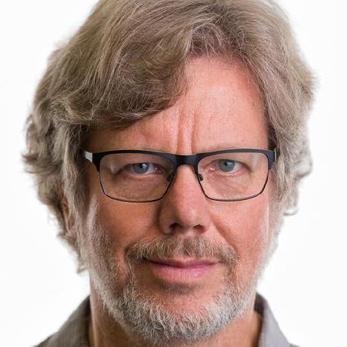
Figura 1. Guido van Rossum, kriadór Python (foto profíl GitHub públiku).
Fatu | Esplikasaun
Sé | Guido van Rossum, programadór husi Olanda
Fatin | CWI (Centrum Wiskunde & Informatica), sentru peskiza matemátika no informátika iha Amsterdam
Bainhira | Dezembru 1989: Guido hahú Python hanesan projetu passatempu durante feriadu Natál
Inspirasaun | Lian ABC (iha CWI), maibé Guido hakarak lian ida ne'ebé simples no bele aumenta funsaun
Naran | La'ós husi samea! Husi programa komédia BBC "Monty Python's Flying Circus" ne'ebé Guido gosta

4.2 Liña tempu
Tinan | Akontesimentu
1989 | Guido hahú Python iha feriadu Natál
1991 | Python fahe ba públiku dahuluk (versaun 0.9.0, Fevereiru)
1994 | Python 1.0: versaun estável dahuluk
2000 | Python 2.0: lista foun (list comprehension), Unicode
2001 | Harii Python Software Foundation (PSF), organizasaun la ho lukru
2008 | Python 3.0: lian di'ak liu, maibé la kompatível ho Python 2
2018 | Guido rezigna hanesan "lider ba moris tomak" (BDFL)
2019 | Konsellu Steering (ema na'in 5, eleitu husi komunidade) foti desizaun
2020 | Python 2 remata ofisialmente (1 Janeiru)
2021 | Python sai lian programasaun populár liu iha mundu (índise TIOBE)
2025 | Python 3.14; versaun foun sai kada tinan iha fulan Outubru

4.3 Versaun boot tolu
Versaun | Tinan | Karakterístika
Python 1 | 1994 | Baze lian: funsaun, lista, dicionáriu. Komunidade ki'ik, uza iha peskiza. 1995: Guido muda ba CNRI iha Estadus Unidus.
Python 2 | 2000 | List comprehension, Unicode. Komunidade boot: web no sistema. Remata 1 Janeiru 2020 (2.7.18 mak ikus).
Python 3 | 2008 – ohin | Hadi'a sala uluk; testu Unicode baze. Lian ba siénsia dadus no AI. SIBAR-RbR uza Python 3.

Lisaun
Mudansa husi Python 2 ba 3 naruk tebes (tinan 12), tanba kódigu barak tenke hadi'a. Sistema di'ak presiza planu ba futuru.

4.4 Komunidade no filozofia
Python la'ós kompañia ida nian. Python Software Foundation (2001) kuida Python no fó gratuitu ba ema hotu. Programadór rihun ba rihun iha mundu tomak hadi'a Python, la ho selu. Filozofia Python hakerek husi Tim Peters iha 1999, naran "The Zen of Python" (PEP 20). Liña balu:
The Zen of Python (Inglés) | Tradusaun Tetun
Beautiful is better than ugly. | Bonitu di'ak liu fali aat.
Simple is better than complex. | Simples di'ak liu fali komplikadu.
Readability counts. | Fásil atu lee importante.
Errors should never pass silently. | Sala labele liu nonok de'it.
Now is better than never. | Agora di'ak liu fali nunka.

Prinsípiu hirak ne'e mós di'ak ba servisu organizasaun: simples, klaru, no hatene sala lalais.

5. Tanba sá Python?

5.1 Razaun 6
Razaun | Esplikasaun
Fásil aprende | Regra simples, hanesan lia-Inglés. Lian dahuluk ba estudante.
Gratuitu | Open source: la selu lisensa; osan bele uza ba programa komunidade.
Komunidade boot | Miliaun ema uza; pergunta barak iha ona resposta online.
Biblioteka barak | Rihun ba rihun: Django (web), pandas (dadus), mapa, AI. La presiza hahú husi zero.
La'o iha fatin hotu | Windows, Mac, Linux no servidór.
Lian AI no dadus | Lian prinsipál ba AI; servisu barak buka ema hatene Python.

5.2 Aplikasaun no AI ne'ebé uza Python
Naran | Kategoria | Uza Python ba
Instagram | Rede sosiál | Website harii ho Django (framework hanesan SIBAR-RbR)
YouTube | Vídeo | Sistema no ferramenta laran
Netflix | Filme | Rekomendasaun no análize dadus
Spotify | Múzika | Análize dadus no rekomendasaun
Dropbox | Rai file | Aplikasaun desktop (Guido van Rossum servisu iha ne'e)
Google | Buka | Peskiza no ferramenta laran
Reddit / Pinterest | Website | Website no servidór
Uber | Transporte | Kalkula viajen no presu
NASA | Siénsia | Peskiza espasu no análize dadus
Blender | Animasaun | Animasaun 3D no automasaun
ChatGPT · Claude · Gemini | AI | Dezenvolvimentu no treinu modelu AI
PyTorch · TensorFlow | Biblioteka AI | Treinu AI (Meta no Google)
SIBAR-RbR | Rede ba Rai | Sistema kazu, mapa, relatóriu, live dashboard

5.3 Ita bele aprende? Sin!
La presiza sai ema IT ka matenek matemátika. Presiza de'it hakarak aprende no minutu 15 loron-loron. Dalan ezemplu:
Tempu | Aprende | Ezemplu
Semana 1–2 | W3Schools (gratuitu): print, variável, if | Hakerek "Kazu eviksaun foun"
Semana 3–4 | Google Colab: loke Excel ho pandas | Konta benefisiáriu kada munisípiu
Fulan 2 | Gráfiku | Gráfiku kazu tuir fulan
Fulan 3 | Automasaun | Relatóriu ne'ebé uluk halo ho liman

Ezemplu skill foun ba staf
- Kombina Excel: Excel 10 husi munisípiu sai tabela ida.
- Hamoos dadus: buka naran duplikadu ka data ne'ebé falta.
- Gráfiku: dadus tuir fulan ka munisípiu iha segundu.
- Relatóriu doadór: konta benefisiáriu tuir seksu no idade automátiku.
- Uza AI: husu ChatGPT/Claude atu ajuda hakerek kódigu Python (no verifika rezultadu).

6. Python iha Rede ba Rai

6.1 SIBAR-RbR harii iha Python
Kamada | Esplikasaun
SIBAR-RbR | Sistema Rede ba Rai: kazu, legál, relatóriu, mapa, live dashboard, app offline
Django 5.2 | Framework web ne'ebé hakerek ho Python
Python 3 | Lian programasaun

Númeru | Signifika
14.000+ | liña kódigu Python
10 | módulu (kazu, legál, relatóriu, live…)
230+ | teste automátiku ne'ebé verifika sistema molok kada atualizasaun
4 | lian: Tetun, Portugés, Inglés, Indonézia

6.2 Istória jestaun dadus iha Rede ba Rai
Faze | Oinsá | Dezafiu
1. Surat no papél | Kazu rejista iha surat, livru no arkivu papél | Fásil lakon; susar buka; la iha kópia
2. Word | Relatóriu kazu iha dokumentu Word | Dokumentu barak; dadus la hamutuk
3. Excel | Tabela kazu; bele konta no filtra | Versaun barak; manuál; kopia sala
4. Airtable | Baze Central "Kazu Hotu" online | Selu; dadus iha sistema estranjeiru
5. SIBAR-RbR | Sistema rasik: online, offline, mapa, live | RbR na'in ba dadus no sistema

Kada faze ajuda iha nia tempu; kada faze mós hatudu dezafiu foun.

6.3 Saida mak muda ho SIBAR-RbR?
 | Papél / Word | Excel | Airtable | SIBAR-RbR
Buka kazu | Oras | Minutu | Segundu | Segundu
Relatóriu | Manuál | Manuál | Parte | Automátiku
Terrenu la ho sinál | ✓ papél | ✗ | ✗ | ✓ app offline
Mapa no GPS | ✗ | ✗ | Parte | ✓
Seguransa no asesu | Fraku | Fraku | Médiu | Papél + PIN + log
Na'in ba dadus | RbR | RbR | Kompañia | RbR

7. Kódigu → Live Dashboard
Seksaun ida-ne'e hatudu kódigu Python loos husi SIBAR-RbR (simplifika uitoan) no rezultadu iha Live Dashboard. La presiza komprende kada liña; haree de'it oinsá liafuan simples sai númeru, mapa no gráfiku. Dadus iha imajen mak dadus ezemplu.

7.1 Kartaun númeru (KPI)
# report/live.py — kalkula númeru Live
kazu = Kazu.objects.exclude(status="DRAFT")
kpi = {
"total": kazu.count(),
"hein": kazu.filter(status="SYNCED").count(),
"urjente": kazu.filter(urjente=True).count(),
}

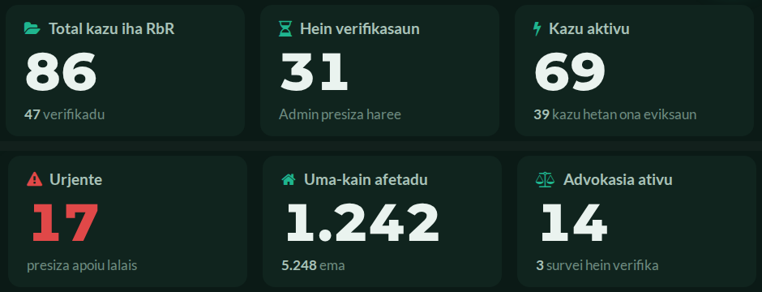
Figura 2. Kartaun númeru iha Live Dashboard (dadus ezemplu).
Signifika: count() = konta. filter(urjente=True) = hili de'it kazu urjente.

7.2 Mapa no kazu kada munisípiu
# Konta kazu kada munisípiu
mun_n = kazu.values("munisipiu").annotate(n=Count("pk"))
# Pontu iha mapa: GPS kada kazu
pontu = [{"lat": k.latitude, "lng": k.longitude} for k in kazu]

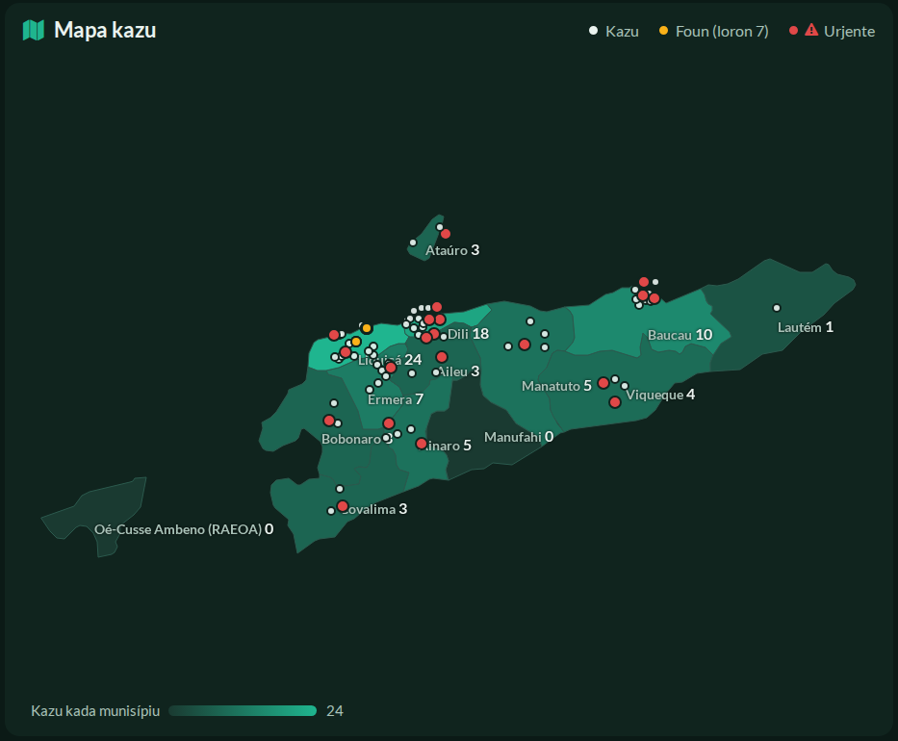
Figura 3. Mapa kazu tuir munisípiu (dadus ezemplu).

7.3 Tendénsia kazu tuir fulan
# Kazu kada fulan (fulan 12 ikus)
por_fulan = kazu.annotate(f=TruncMonth("data")).values("f").annotate(n=Count("pk"))

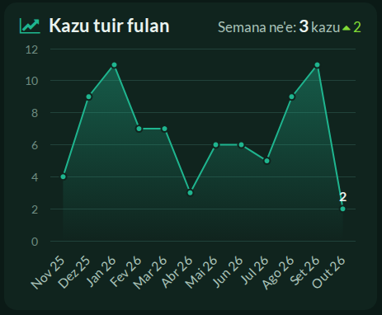
Figura 4. Gráfiku kazu tuir fulan (dadus ezemplu).
TruncMonth = koko data ba fulan de'it, atu konta kazu kada fulan. Lideransa bele haree: kazu sa'e ka tun?

7.4 Painel eviksaun
# Kazu ne'ebé hetan ona eviksaun
evik = kazu.filter(eviksaun__eviksaun_akontese="SIN")
konsultasaun = konta(evik, "konsultasaun_molok")
forsa = konta(evik, "uza_forsa")

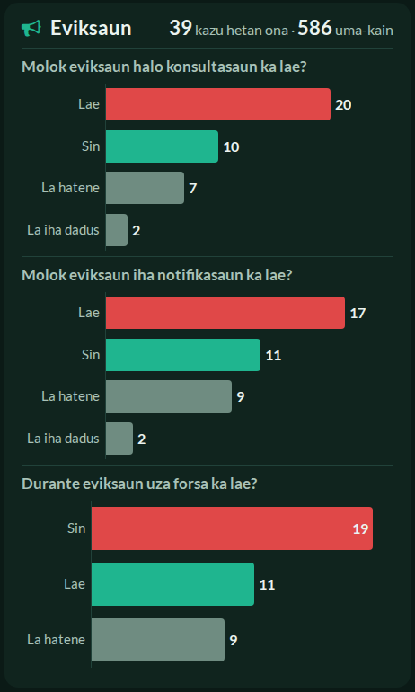
Figura 5. Painel eviksaun: resposta pergunta tolu (dadus ezemplu).
Dadus ne'e mak evidénsia ba advokasia: "husi kazu eviksaun X, Y la iha konsultasaun molok".

8. Futuru: Ita-nia Rasik

8.1 Prinsípiu tolu
Prinsípiu | Signifika
Harii rasik | Sistema tuir nesesidade organizasaun, la'ós tuir kompañia estranjeiru.
Jere rasik | Dadus komunidade iha ita-nia liman: seguru no privadu.
Hadi'a tuir hakarak | Aumenta funsaun foun bainhira de'it, la hein, la selu lisensa.

Teknolojia la'ós de'it ba kompañia boot. Ho Python, organizasaun sosiedade sivíl bele harii ninia futuru rasik.

8.2 Target ba futuru (proposta)
Target | Esplikasaun
Servidór rasik RbR | Sistema no dadus iha servidór ne'ebé RbR kontrola rasik.
Ajente AI ba relatóriu | AI hakerek relatóriu fulan no tinan automátiku husi dadus SIBAR-RbR.
AI responde komunidade | Pergunta kona-ba direitu rai no prosesu kazu: AI responde automátiku; kazu sensível ba staf.
Husu ba AI kona-ba dadus | "Kazu eviksaun iha Ermera fulan ne'e hira?" → resposta lalais.
Investigadór hotu offline | Rejista kazu direta iha terrenu ho GPS no foto.
Portal públiku advokasia | Dadus agregadu ho konsentimentu ba públiku no parseiru.
Staf hatene Python | Staf balu bele analiza dadus rasik.
Dadus kompletu no seguru | Dadus tuan tama hotu; backup regulár.

Target hirak ne'e proposta ba diskusaun, la'ós desizaun final. AI ajuda, maibé ema mak verifika no foti desizaun.

9. Diskusaun Grupu

9.1 Oinsá halo
- Fahe partisipante ba grupu 5 (ema 3–5). Kahur organizasaun iha kada grupu.
- Kada grupu hili porta-voz ida.
- Kada grupu simu kartaun ho pergunta 3. Diskute minutu 5.
- Porta-voz aprezenta minutu 1: ideia prinsipál de'it.
- Fasilitadór agradese no aumenta ideia ida se presiza (haree Anexu A).
Regra
Ema hotu ko'alia. La iha resposta sala. Uza ezemplu husi servisu iha imi-nia organizasaun.

9.2 Pergunta ba grupu

Grupu 1 · Saida mak Python?
- Esplika Python ba ita-nia família ho fraze ida de'it. Saida mak imi sei dehan?
- Kódigu ida-ne'e halo saida? if partisipante > 30: print("Sala la to'o!")
- Servisu ida iha imi-nia organizasaun ne'ebé halo fali beibeik ho liman. Python bele ajuda oinsá?

Grupu 2 · Istória Python
- Tanba sá naran "Python"? Imi hanoin naran ne'e di'ak ka lae?
- Guido hahú Python hanesan projetu ki'ik iha feriadu. Ideia ki'ik saida iha imi-nia organizasaun bele sai boot?
- Python gratuitu (open source). Vantajen saida ba ONG ho orsamentu ki'ik?

Grupu 3 · Dadus iha organizasaun
- Imi-nia organizasaun rai dadus oinsá agora (papél, Excel, Google Sheets)? Problema boot liu saida?
- Dadus saida mak imi rekolla, maibé la uza di'ak?
- Se organizasaun barak (KSI, FONGTIL, RbR...) fahe dadus, benefísiu no risku saida?

Grupu 4 · Dadus ba advokasia
- Númeru saida mak doadór ka governu husu beibeik ba imi? Oinsá halo lalais?
- Gráfiku ka mapa ida ne'ebé sei ajuda imi-nia advokasia?
- Oinsá dadus bele ajuda komunidade duni, la'ós de'it ba relatóriu?

Grupu 5 · Futuru no AI
- AI (ChatGPT, Claude, Gemini) bele ajuda imi-nia servisu iha saida?
- Servisu saida mak AI LABELE halo no tenke ema mak halo?
- Regra saida mak organizasaun tenke iha bainhira uza AI ho dadus komunidade?

10. Perguntas ne'ebé Ema Husu Beibeik

Ha'u la'ós ema IT. Bele aprende?
Sin. Python lian dahuluk ba ema hahú; presiza minutu 15 loron-loron.

Ha'u presiza matenek matemátika?
Lae. Ba dadus presiza lójika simples: soma, konta, kompara.

Python troka Excel?
Lae. Excel nafatin di'ak ba tabela ki'ik; Python ajuda bainhira dadus barak no servisu repete.

AI sei troka ita-nia servisu?
Lae. AI ajuda servisu lalais; staf mak hatene komunidade no foti desizaun.

Dadus kazu iha SIBAR-RbR seguru?
Sin: asesu tuir papél, password, PIN, enkriptasaun iha HP, verifikasaun file upload no log asesu.

Ha'u bele aprende iha ne'ebé?
w3schools.com/python, Google Colab (colab.research.google.com), no modulu ida-ne'e.

11. Rezumu no Glosáriu

11.1 Rezumu
- Python mak lian programasaun: lian atu fó ordem ba komputadór.
- Guido van Rossum kria Python iha Natál 1989; naran husi Monty Python.
- Python gratuitu, fásil aprende, no lian prinsipál ba dadus no AI.
- Aplikasaun barak (Instagram, YouTube, Netflix, ChatGPT…) no SIBAR-RbR uza Python.
- Organizasaun bele harii no jere ninia sistema no dadus rasik.

11.2 Glosáriu
Liafuan | Signifika
Lian programasaun | Lian atu hakerek instrusaun ba komputadór
Kódigu | Instrusaun ne'ebé hakerek iha lian programasaun
Open source | Programa gratuitu; ema hotu bele haree no hadi'a kódigu
Framework | Ferramenta prontu atu harii sistema (ezemplu Django)
Biblioteka | Kódigu prontu ne'ebé ema seluk hakerek (ezemplu pandas)
Servidór | Komputadór ne'ebé la'o loron-kalan atu serve sistema
Dashboard | Ekran ho númeru, gráfiku no mapa
AI | Intelijénsia artifisiál: komputadór ne'ebé aprende husi dadus
Rascunho | Dadus seidauk remata (seidauk haruka)

11.3 Rekursu
- w3schools.com/python — aprende baze, gratuitu
- colab.research.google.com — koko Python iha browser
- python.org — website ofisiál Python
- Slide sesaun no kartaun grupu iha SIBAR-RbR docs/formasaun

Anexu A — Gia Fasilitadór: Resposta Ezemplu
Resposta hirak ne'e ezemplu de'it ba fasilitadór. Pergunta opiniaun la iha resposta sala: hasa'e grupu, depois aumenta ideia ida se presiza.

Grupu 1 · Saida mak Python?
Nº | Resposta ezemplu
1 | "Python mak lian atu fó ordem ba komputadór, hanesan ita fó instrusaun ba ema."
2 | Se partisipante liu 30, komputadór hakerek "Sala la to'o!"; se 30 ka menus, la hatudu buat ida.
3 | Kombina lista partisipante husi Excel barak, konta benefisiáriu tuir munisípiu no seksu, relatóriu fulan ba doadór, email lembrete automátiku, hamoos naran duplikadu.

Grupu 2 · Istória Python
Nº | Resposta ezemplu
1 | Husi programa komédia BBC "Monty Python's Flying Circus", la'ós husi samea. Naran badak no fásil hanoin.
2 | Formuláriu online simples ba rekolla dadus, baze dadus membru, grupu aprende teknolojia. Buat boot hahú ki'ik ho persisténsia.
3 | La selu lisensa; osan ba programa komunidade; la depende ba kompañia ida; komunidade mundu ajuda; staf bele aprende gratuitu.

Grupu 3 · Dadus iha organizasaun
Nº | Resposta ezemplu
1 | Dadus iha komputadór ema ida, versaun barak, susar buka, lakon bainhira staf sai.
2 | Lista partisipante formasaun, avaliasaun, dadus benefisiáriu: rekolla maibé la analiza.
3 | Benefísiu: evita servisu dala rua, haree kuadru nasionál, advokasia hamutuk forte. Risku: privasidade ema, dadus sensível sai; presiza regra no konsentimentu.

Grupu 4 · Dadus ba advokasia
Nº | Resposta ezemplu
1 | Benefisiáriu tuir seksu/idade/munisípiu, atividade hira, osan uza; halo lalais ho Excel di'ak ka Python automátiku.
2 | Mapa problema tuir munisípiu, gráfiku tendénsia tinan ba tinan, komparasaun feto/mane.
3 | Hili prioridade fatin ne'ebé presiza liu, evidénsia ba diálogu ho governu, fila fali rezultadu ba komunidade.

Grupu 5 · Futuru no AI
Nº | Resposta ezemplu
1 | Hakerek rascunho relatóriu no proposta, tradús Tetun/Portugés/Inglés, rezume dokumentu naruk, ajuda hakerek fórmula Excel ka kódigu Python.
2 | Ko'alia ho komunidade, komprende kultura no kontestu, foti desizaun, verifika loos ka lae, responsabilidade étika.
3 | Keta tau naran ka dadus pesoál iha AI públiku; ema sempre verifika rezultadu; konsentimentu; organizasaun iha polítika uza AI.

Anexu B — Avaliasaun Sesaun
Marka (✓) iha koluna ne'ebé tuir imi-nia hanoin. 1 = la konkorda · 5 = konkorda tebes.
Deklarasaun | 1 | 2 | 3 | 4 | 5
Ha'u bele esplika saida mak Python.
Ha'u komprende istória Python.
Ha'u komprende tanba sá SIBAR-RbR uza Python.
Ezemplu no istória ajuda ha'u komprende.
Diskusaun grupu útil.
Ha'u hakarak aprende Python liu tan.

Saida mak di'ak liu iha sesaun ne'e? ______________________________________________
Saida mak presiza hadi'a? ______________________________________________________

